http://kttu.or.kr/
제13-266호 2019년 10월 18일(금)

대만 중화텔레콤노조, KT노동조합 방문
상호 질의 및 토론 통해 양국의 통신 현안 등 의견 나눠

‘제8차 UNI-APRO 동아시아 노조 포럼’에 참석차 국내에 체류중인 대만의 중화텔레콤노조(CTWU) 대표단이 18일 오전 10시 KT노조 사무실을 방문했다. 대표단은 홍수용(洪秀龍) 위원장 (常任理事長)을 비롯한 왕소옥(王素玉) 노동국 의장 등 11명으로 구성되었다.
CTWU 의 홍수용 위원장은 방문인사말을 통해 ‘중화 텔레콤노조의 전신인 중화전신공회 (中華電申工會)는 1997년부터 한국통신노조와 긴밀한 교류를 해왔으며 2000년 명동성당 파업 에도 연대한 바 있다”고 소감을 밝히고, “민영화 이후 인원이 지속적으로 감소되는 가운데 5G 등 상용화에 따른 업무량증가와 노동조건의 변화와 관련, KT 노조의 대응에 배우기 위해 방문했다”고 그 목적을 밝혔다.

김해관 위원장은 환영사에서 “중화텔레콤과 KT의 민영화 이후의 기술 및 고용의 변화과정이 유사한 점이 많다”고 말하고, “CTWU 역시 많은 어려움이 있을 것으로 예상되지만 위원장을 중심으로 단결하면 어려움을 극복할 수 있을 것”이라고 화답했다.

양측은 이어 KT노조 및 중화텔레콤 노조에 대한 소개의 시간을 갖고 상호질의 및 토론을 통해 현안을 공유했다. 특히 대만 정부 파견 고위직인 왕소옥 CTWU 노동국 의장은 5G 상용화에 따른 투자여건 및 기술변화와 이에 따른 고용조건의 변화에 대해 깊은 관심을 보였다. 한편 CTWU 방문단은 이날 기념 촬영과 오찬을 끝으로 14시경 공식 일정을 마무리하고 19일(토) 대만으로 돌아갈 예정이다.
UCC는 17일(목) 진주시 한국승강기안전공단에서 UCC 회원가입 증서 전달식을 가졌다. 한국승강기 안전공단이 합류함으로써 UCC 회원사는 총 21개 사로 확대됐다.

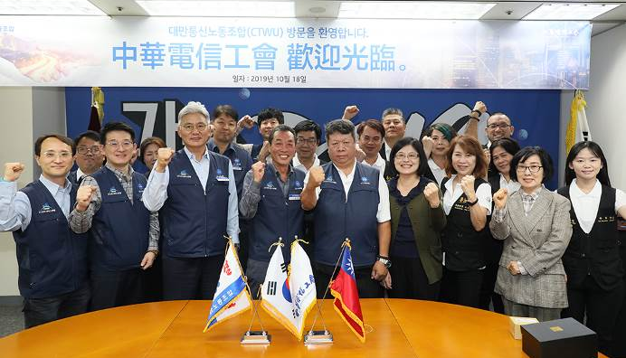
UCC 회원가입 증서 전달식 가져
